
2026届本科生毕业论文
习惯自律养成小程序的设计与实现
Design and Implementation of Habit Self-discipline Training Mini Program

学 号： | 221340325
学生姓名： | 严梓豪
所在学院： | 计算机与人工智能学院
专 业： | 计算机科学与技术
班 级： | 计算机科学与技术3班
指导老师： | 王小玲

2026年5月

声明及论文使用的授权

本人郑重声明：所呈交的论文是本人在导师的指导下取得的研究成果，论文写作严格遵循学术规范。除了文中特别加以标注和致谢的地方外，论文中不包含其他人已经发表或撰写的研究成果。因本毕业论文引起的法律结果完全由本人承担。上海立信会计金融学院享有本毕业论文的研究成果。

论文作者签名 年 月 日

本人同意上海立信会计金融学院保留使用学位论文的规定，即：学校有权保留送交论文的复印件，允许论文被查阅和借阅；学校可以上网公布全部内容，可以采用影印、缩印或其他复制手段保存论文。

论文作者签名 年 月 日

摘 要
在移动互联网快速发展的背景下，微信小程序因其便捷性与低使用门槛，逐渐成为学习辅助工具的重要载体。针对部分学习者缺乏自律，学习计划执行效果不理想等问题，设计并实现了以微信小程序为基础的学习自律养成体系，研究对象为学习行为管理。系统以 SSM 框架为技术基础，结合小程序前端特性，构建了集学习计划管理、任务打卡、积分激励、排行榜展示及交流互动于一体的功能体系。在系统设计过程中，注重界面简洁性与操作便捷性的统一，通过标准化积分规则与可视化反馈机制增强学习过程的激励效果，同时借助消息推送与社区互动功能强化学习支持环境。系统实现结果表明，在提升学习参与度、促进学习自律行为形成等方面具有一定的应用价值，为基于移动平台的学习管理系统设计提供参考，该小程序可以更好地满足学习过程管理和行为激励的需求。
关键词：微信小程序；学习自律；SSM框架；系统设计
Abstract
In the context of the swift advancement of mobile internet technology ， WeChat Mini Programs have become an essential learning support resource ，appreciated for their ease of use and low accessibility threshold . To address challenges like poor self-discipline and ineffective study plan execution among learners, this study designs and implements a learning self-discipline cultivation system based on WeChat Mini Programs. Built on the SSM framework and leveraging mini program front-end features, the system integrates multiple functions including study plan management, task check-ins, points-based incentives, leaderboard displays, and interactive communication.The design emphasizes a clean interface combined with intuitive operations ， enhances learning motivation through standardized reward rules and visual feedback mechanisms ，and strengthens support environments via push notifications and community engagement . Results demonstrate that this mini program effectively meets the needs of learning process management and behavioral motivation, showing practical value in improving learning engagement and fostering self-discipline.For the purpose of creating mobile - based learning management systems ， it offers insightful information .
Key words: WeChat Mini Program; Self-discipline; SSM Framework; System Design
目 录
一、绪论 5
（一）研究背景 5
（二）研究目的 5
（三）系统功能模块与设计思想 5
二、相关技术 7
（一）UNI-APP 7
（二）SSM 框架简介 7
三、系统分析 8
（一）可行性简要分析 8
（二）系统性能分析 9
（三）系统界面分析 9
（四）系统流程和逻辑 10
四、系统概要设计 11
（一）概述 11
（二）多板块自律管理系统功能结构设计 12
（三）数据库设计 12
五、系统详细实现 18
（一）管理员端功能模块实现 18
（二）用户端小程序功能模块实现 19
六、系统测试 23
（一）概念和意义 23
（二）特性 24
（三）重要性 24
（四）测试方法 25
（五）功能测试 25
（六）可用性测试 26
（七）性能测试 27
（八）测试分析 27
结论 28
参考文献 28
致 谢 31

一、绪论

（一）研究背景
全球化布局和深度渗透，成为现代 IT 的一大特色，互联网技术正以迅猛的速度发展。微信属于国内移动通信领域的代表平台，依靠高效即时通信的功能，加快了信息传播的速度，借助多媒体融合的特点，使得网络空间中的数据表现形式更加丰富多样，包括文字、图像、音视频等多种类型的内容，使得互联网在这样的传播模式下慢慢成为信息流通的重要载体。在社会各个领域中表现出越来越大的影响力^{[1]}。
综合 2007 年中译本及 1960 年英文原版著作的内容可知，《心理控制术》是关于意象心理学的励志类畅销书，讨论了如何通过心理控制训练改善自我意象，从而改变个人行为。该书的主题并不是人们通常所认为的“重复做某件事 21天，就能养成一个新习惯”，而是“重复进行改善自我意象的心理控制训练 21 天，以此达到改变自我行为的目的”^{[2]}。诚然， 21 天自律已是成熟课题，但此次调研的目的并非探讨 21 天自律，而是着眼于“反复进行心理控制训练，以提高自身形象”这一行为。那么所谓的心理调控培训应该怎么开展呢？通过包括参考文献在内的多方研究成果表明，这样的训练可以通过一些特定的行为对自我进行心理暗示与习惯的培养。那么本实验就是通过“打卡”这一行为作为简易仪式，每日重复，让用户从行为开始逐渐影响到自身的习惯，通过仪式与行为相对应的行为心理学，让用户拥有一个养成习惯与自律的开始。
据中国青年报社社会调查中心 2022/06/08 调查可以知道，76.5%的被调查者对坚持打卡很有感触。而其中有65.3%的用户坚持打卡，30.5%的用户曾经有过打卡但是没有坚持，4.2%的用户从未打卡。打卡作为一种已经较为成熟的行为仪式，我认为唯一需要去研究的点在于：如何让用户开始打卡。一旦用户开始打卡，结合上文提到的行为心理学，则有很大的可能坚持下去并保持自律。市面上已经有了如Forest、番茄ToDo等打卡软件，笔者认为认识新软件、下载新软件、使用新软件对于一个没有习惯的用户而言，是比较麻烦的过程，且很容易坚持一两天就忘记继续。并且每日的各个app消息轰炸，大家早已在习惯上无视无效app的信息推送。那么如何有别于这些软件呢？我认为，应该从身边最常见且最普及的软件之一入手，这个软件和载体必须融入大家的生活，该软件发送的通知也能够被自己收到，与此同时这个软件需要给自己一个吗满足开发需求的平台。综上所述，笔者认为微信，以及其背后的小程序平台是可以满足以上要求的。微信和小程序贴近人们的生活，通过第一次对小程序的使用，后续只要在微信上操作，就可以继续使用，拜托了传统打卡的下载并适应app等繁琐步骤。
开发一个符合需求的微信学习自律养成小程序，可以达到满足管理者对程序设计和实现过程高效控制、提高信息处理速度和检索便捷性的目的^{[3]}。用户可以在微信平台上使用手机的小程序模块完成打卡操作，将此行为作为一种心理暗示的仪式，增强体验感，并为长期的习惯与自律养成提供更加智能化、个性化的支持方案。

（二）研究目的
如今，数字化改造全面推进。信息技术已经深入到教育的各个方面，让学习方式变得更个性化，也更自主。
本研究的目标是：微信小程序的设计与制作。这款小程序是用来帮助用户养成学习自律习惯的，用信息化的方法代替传统的人工学习管理。该系统也会整合以下几个核心功能：包括制定学习计划、任务打卡、积分奖励和社区互动。本系统可以解决两个主要问题。第一个问题是很多学习者自律性不够。第二个问题是学习过程中缺少反馈和监督。
这个系统会把用户的学习行为与打卡量化成具体的数字，还会把这些数字变成直观的图表反馈给用户。这样做能够加强对使用者的学习激励，对于学习习惯的持续稳定更有帮助。

除此之外，这个系统用微信小程序作为载体。微信小程序很轻便，也容易操作，可以降低用户的学习和理解成本，还能提高学习管理的效率和准确度。本研究的成果也可以给其他类似的手机自律管理系统提供一条可行的道路。

（三）系统功能模块与设计思想
创建高效的网站平台要从战略角度出发统筹核心目标、功能定位、资源分配等要素，依靠深入的市场调研来提供理论支持，充分的前期规划是避免执行风险、保证项目顺利推进的重要保障，对于大型计算机信息系统来说，确定科学的设计理念十分重要^{[4]}。
我认为在一切的开始，需要先确定自己的设计理念，选择适合实际的操作系统、网络架构还有开发工具，根据以上计数去构搭建完整的系统，才能充分发挥信息化的技术优势还有小程序平台的便捷。本系统的研发工作遵循以下基本原则，结合用户的实际需求。
可靠性是体现网站性能的重要参数，该研究依靠系统的网络架构设计和精确的软硬件选用策略，搭建起具有良好的稳定性和强大的容错能力的技术支撑框架体系，在这种情况下就可以保证平台的正常运转并具有延续性^{[5]}。
高安全性设计要综合网络软硬件所具备的各种安全防护手段，同时也要兼顾系统的容灾、备份和数据资源的恢复能力，以保证用户资源共享。创建确保核心信息安全的高效数据库备份方案，利用多层级权限和分配不同账号的权限来实现对管理权限的控制，其可根据实际情况由管理员调整操作权限分配。
成熟型源于本项目选用了业界已经成熟且稳定的技术栈，前端使用 UNI-APP 跨平台框架进行开发，后端则基于 SSM 企业级框架构建。数据存储采用 MySQL 关系数据库。该技术组合既保证了系统的可扩展性与后期维护便利性，又有效降低了研发与运维成本，兼顾了系统稳定性与实用性。
外观和技术平衡，本系统使用的是web风格的界面，界面友好、美观、易用。网站设计中主要的矛盾就是外观和技术的关系。外表不好的站点会让人讨厌，虽然它运行得很好，但不会激发人们的兴趣^{[6]}。在交互方面，与微信小程序的用户使用习惯贴合，系统界面设计遵循简洁直观、操作便捷的原则。简化页面层级与操作流程，删除冗余的界面元素，确保信息清晰呈现；同时优化交互逻辑，降低用户学习成本，手机和小程序已经普遍到近乎全年龄，这样的载体可以让让各种用户都能快速上手使用。

二、相关技术

（一）UNI-APP简介
UNI-APP是以Vue.js技术栈为基础的跨平台开发框架，此框架的主要特点被概括成“一次编写、多端部署”，该技术方案通过统一化的代码结构设计，可以很好地满足iOS和Android系统下应用构建的需求，并且可以满足Web浏览器以及主流的小程序生态（微信、支付宝、百度、今日头条等）的定制化开发要求。
依靠DCloud平台所拥有的庞大的开发者群体，目前有800多万名开发者用户、百万级别的APP以及超过1.2亿部移动终端月活跃设备。并且集成上千款UNI-APP插件组件等完备的技术生态体系^{[7]}。
UNI-APP依靠自身独有的跨平台开发特性，已经超越了微信小程序生态，在一些功能实现方面还存在着明显的技术优势。不管项目需求怎样变化都可以快速完成交付任务，不需要改变现有的开发模式和工作流程。

（二）SSM 框架简介
SSM框架是由Spring、Spring MVC、MyBatis这三种主流开源技术整合而成的Java EE企业级开发框架体系，是传统SSH架构的进一步发展^{[8]}。Spring 作为核心容器，统一管理的方式是控制反转，依靠注入，系统开发兼容难度降低。使用面向切面编程技术把事务处理、日志管理等横切关注点解耦，使系统更易于维护，也更容易扩展。Spring MVC 根据经典的 MVC 思想来构建 Web 层架构，利用前端控制器统一请求调度，将业务逻辑处理和视图显示相互分离，让系统的结构更加清晰。MyBatis是持久层框架，用 SQL 映射的方式完成 Java 对象和数据库表之间的映射，减少使用 JDBC 重复写代码量，提高数据访问的灵活性。三者配合工作，构成层次分明、职责明确、适于中大型信息系统开发需求的系统架构。

三、系统分析

（一）可行性简要分析

1.技术可行性概述
本平台自律培养小程序开发所用的SSM架构体系是成熟并广泛应用的软件工程框架，在真实项目中已经有了大规模的应用并积累了大量的实践经验^{[9]}。关于微信公众号技术文档、学习资源，在互联网上也可以找到许多优质的免费资料供开发者参考使用。
微信平台学习自律养成小程序的设计开发有较为充分的技术可行性，通过系统性的学习，让该系统有一个易上手且比较良好的开端。

2.经济可行性概述
该微信平台自律养成功能模块使用开源的技术架构，再人力、物力上有别于其他需要大型开发团队的软件，降低了开发成本。硬件适应性强，兼容性好，并且只要能使用微信小程序，则在各种旧设备上也能正常运行，有一定技术经济优势和市场应用前景。

3.操作可行性
本微信公众平台开发的自律培养小程序界面设计简单明了，用户只需要具备最基本的软件操作知识就可以轻松访问并使用相关功能，该系统把用户体验作为核心设计理念，在交互性能方面设计少而简洁，不会有过多的ui让人分辨不清而感到麻烦。流畅的操作流程完全符合实际需求状况，体现出很强的技术可行性和实用性特征^{[10]}。

综合以上提到的技术、经济与操作三方面，本学习自律养成小程序的开发方案可以完整落地。项目在设计阶段即统筹考虑研发成本控制、技术资源整合与后期运维管理需求，既保证了系统的成熟和便捷，又有效控制了搭建系统的成本，让本项目能够在系统稳定可靠的情况下成功运行。

（二）系统性能分析

1.系统安全性
这个微信学习自律养成小程序的设计和实现，管理权限应该得到严格的控制，具体要求如下。
- 微信学习自律养成小程序的开发、运维 ( 工作人员 ) 与用户要形成系统的身份认证机制，只有经过注册并完成身份验证的用户才能进入平台的功能模块，没有获得许可的人是无法通过任何方式登录系统或获取其中的数据信息的，从而保证系统的安全性能够得到维护，如果没有获得认证的用户，微信学习在保证系统运行稳定的同时，也保证了数据的准确无误。
- 不同权限设定在特定实现中，登陆系统后，不同权限的用户无法越级操作。

2.数据完整性
- 所有备案资料应全面保存，资料备案内容不能空洞。
- 各项数据之间的衔接要对路。
- 不同记录下的相同数据应前后一致。

（三）系统界面分析
系统界面设计是评判软件系统质量好坏和易用性高低的重要标准，对用户的操作体验以及使用意愿有着直接的影响。合理的界面布局不仅可以提高系统的可理解性、操作效率，而且可以增加用户对系统的信任^{[11]}。本系统是在微信小程序的运行环境下运行的，在界面设计上以简洁明了为原则，删掉多余的元素，简化页面层次，使信息清晰地展示出来并且能有较快的前端响应。系统功能设计上采取以输出为导向的设计思想，重视信息结果的有效表现，保证展示的内容可以正确地符合用户的实际需求，不会因为无关的数据而对操作过程造成干扰，进而提高系统的整体使用效率^{[12]}。输入设计与数据是否准确、系统是否稳定有直接关系，是系统运行的重要基础。为了减小人为操作所造成的误差风险，系统在数据采集和录入的过程中尽量缩减输入的数量，简化操作的步骤，在数据产生的初期就设置校验机制，从而可以及时发现并修正错误^{[13]}。另外将输入数据统一按照预定的格式标准化，可以减小由于跨平台传输或者重复录入所导致的偏差，从而保证系统的数据处理过程可靠一致。

（四）系统流程和逻辑
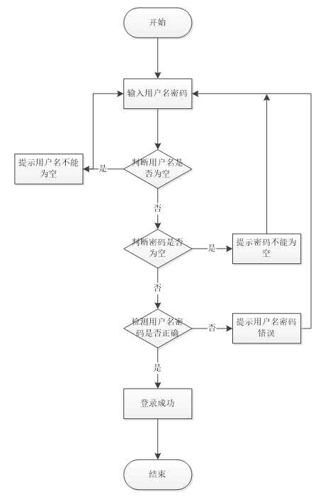
图3.1 登录流程图
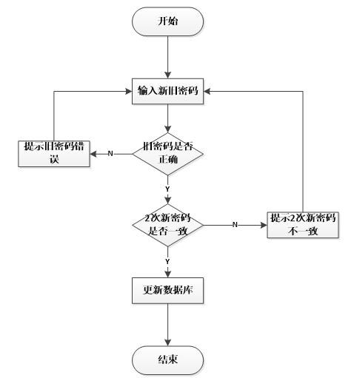
图3.2 修改密码流程图

四、系统概要设计

（一）概述
本系统采用B/S架构（浏览器和服务器），结合web服务技术，属于典型的互联网应用结构设计^{[14]}。此体系不需要安装客户端软件，任何时候、任何地方只要有网络，有手机，有微信就可以进行操作交互。工作原理可以参照图4.1工作流程示意图。

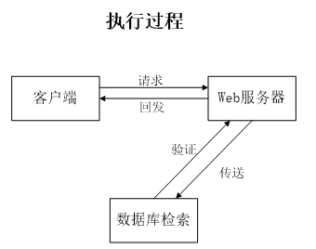
图4.1系统工作原理图

（二）多板块自律管理系统功能结构设计
管理员主要是服务于使用者的某些资讯。如图4.2所示，设计的管理员功能结构图。
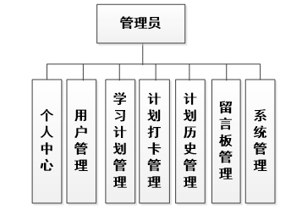
图4.2管理员功能结构图
如图4.3所示，设计的用户功能结构图。
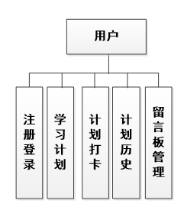
图4.3 用户功能结构图

（三）数据库设计

1.数据库实体
概念设计的任务就是根据某个组织部门的信息需求，设计出一个数据库系统的概念模式，该数据库系统的概念模式与所涉及的数据库系统逻辑结构无关，也与所采用的DBMS和计算机系统无关^{[15]}。
概念模式设计 ( ConceptModelDesign ) 属于数据库设计的概念结构设计阶段，通过 E - R 模型等概念数据建模方法抽象地表现目标领域的信息结构，构建符合用户业务场景的信息架构。其核心任务是准确描述应用环境中的实体、属性及实体间联系，实现高效的数据组织与操作支持。该阶段形成的概念模型具有很强的概括性，与特定的数据库管理系统和技术平台相互独立。为确保设计成果贴合实际业务需求，设计过程中需结合用户反馈持续优化。由于E - R模型直观易懂、表达力强，故它已成为概念设计阶段的主流工具，本项目也采用E - R模型完成数据库概念设计，具体过程见后文图表。
（1）学习计划信息的实体属性图如图4.4所示。
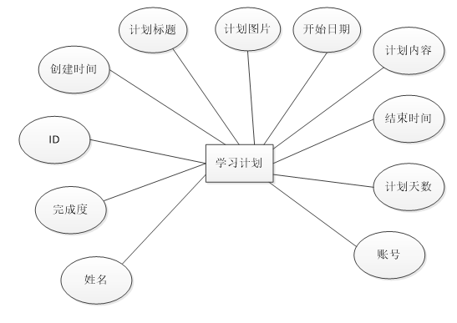
图4.4 学习计划信息实体属性图
（2）留言板实体属性图如图4.5所示。
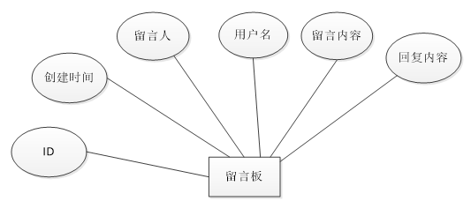
图4.5 留言板实体属性图
（3）管理员信息实体属性图如图4.6所示。
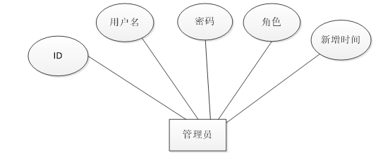
图4.6 管理员信息实体属性图

2.数据库设计表
设计和实现微信学习自律养成小程序需要后台资料库，下面对资料库中的每一张表格进行详细的资料介绍。
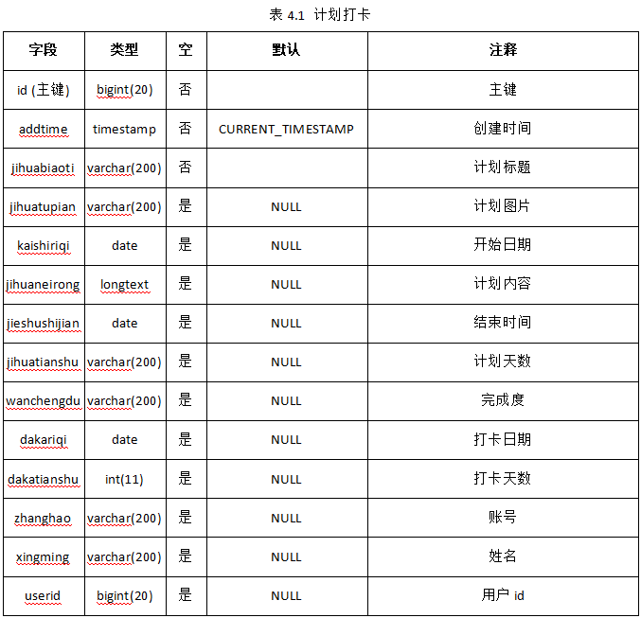
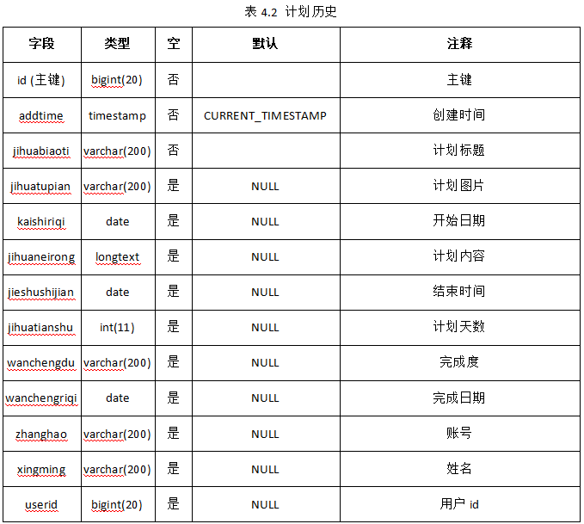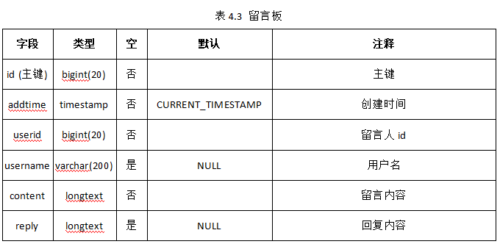
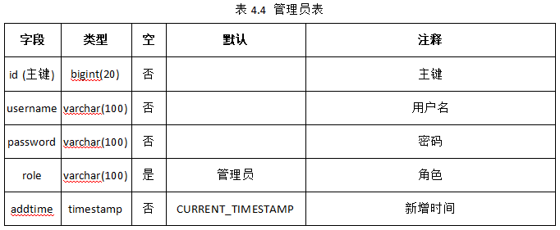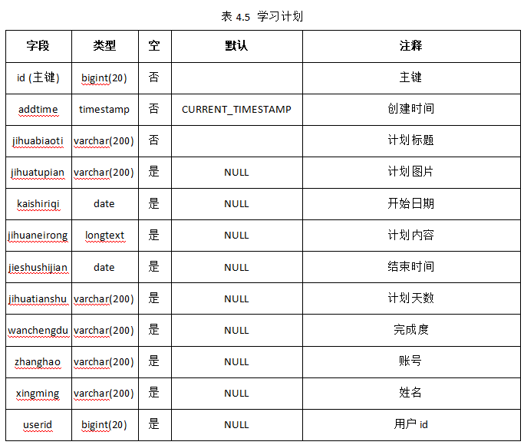

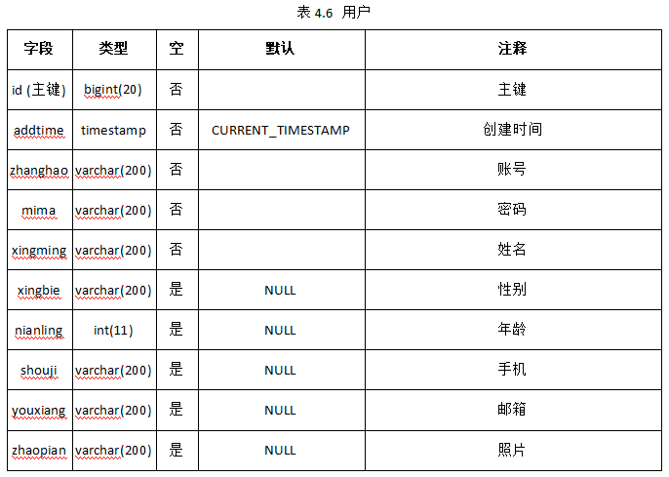五、系统详细实现

（一）管理员端功能模块实现

1.用户信息与权限管理
管理员对用户信息添加、修改或删除。具体界面的展示如图5.1所示。
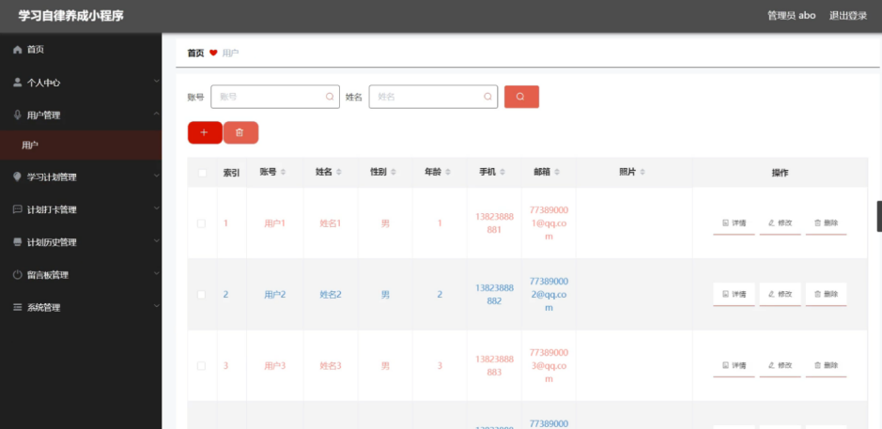
图5.1 用户信息界面

2.自律计划与打卡记录管理
管理员可对学习计划进行查询修改，删除操作。具体界面如图5.2所示。
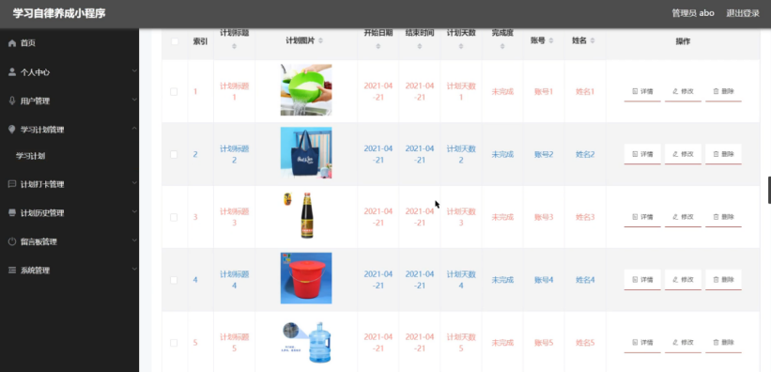
图5.2 学习计划管理界面

3.计划历史与数据维护管理
管理员可以对计划打卡查看，删除。界面如图5.3所示.
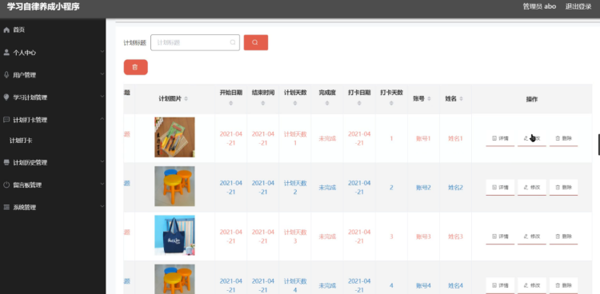
图5.3 计划打卡界面

（二）用户端小程序功能模块实现

1.首页板块实现
小程序用户登录需要注册，登陆后可以搜索计划标题，在首页查看计划，其他功能模块可以点击下方导航。图5.5为界面示意图。
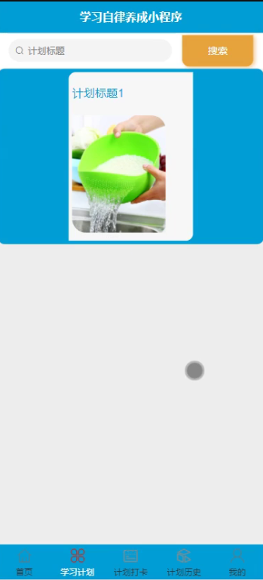
图5.5 系统首页

2.个人信息界面
在小程序中点击我的，就会弹出关于我的界面，在这里可以修改个人信息，也可以点击其他功能模块。界面如图5.6所示。
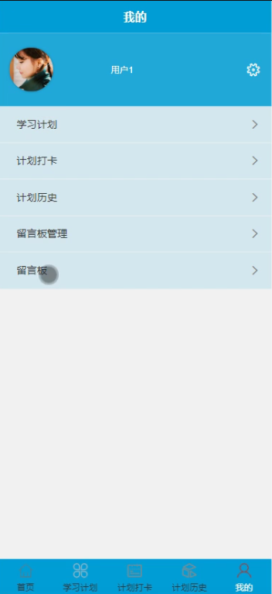
图5.6 我的菜单

3.打卡计划设置
可以对计划进行提交。界面如图5.7所示.
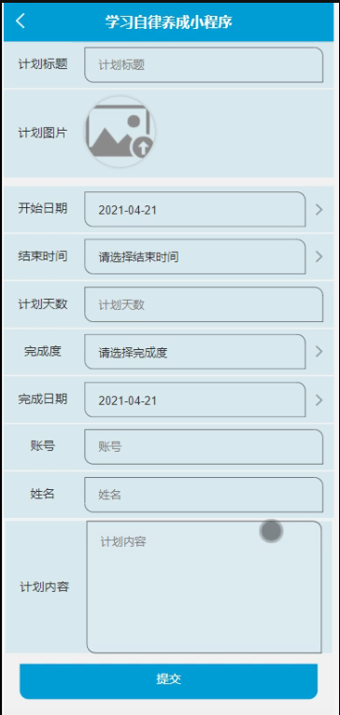
图5.7 提交计划

4.标准化积分与排行榜功能实现

系统从用户学习行为数据出发，对完成任务、连续打卡时长、参与频率诸种指标予以统一、明确的量化处理，再以规则化、标准化相结合的办法对各学习行为做合理加权平衡，因此能自然、妥帖地避免单一行为对评价结果的过大影响，积分结果也因而更公平、更可比。更难得的是，系统配有排行榜模块，将用户积分动态排序后以可视化形式及时、透明地展示阶段性排名变化，由此自然地增强学习过程中的竞争意识及目标感。更重要的是，排行榜数据采用定期刷新机制，既真实反映用户短期学习状态，又有利于切实激发用户持续参与的积极性。更妙的是，其将抽象的学习过程转换为直观、友好的可视化反馈，故对学习自律行为的养成有极好的正面促进作用。

5.交流社区与消息推送功能实现
交流社区以及消息推送功能，目的在于营造基础和良好的社群，依靠信息共享和及时反馈来让用户的参与感加强。系统用社区模块来达成用户之间的经验交流、成果展示、问题探讨，把个体的学习活动融入到群体的情境中，以此来减轻单独学习时的孤立感。同时消息推送按照用户的学习计划以及行为状态触发提醒，将学习任务、打卡提示、系统通知等信息主动推送给用户，有效地降低遗忘的概率，提高执行的效率。该模块在设计时就考虑到了推送频率与内容相关性的关系，防止推送过于打扰到用户正常使用。依靠交流互动和信息提醒共同起作用，系统在功能上加强了学习支持机制，给用户形成稳定、持续的学习习惯赋予了较好的技术保证。

六、系统测试

（一）概念和意义
测试的定义：程序测试是为了发现错误而执行程序的过程。测试的任务和目的可以描述为：
目的：发现程序的错误；
任务：通过以下系统的实际应用，暴露程序中潜在的错误。
另一个预测是相关的术语叫纠错(Debugging)。纠错的目的与任务可以规定为：
目的：定位和纠正错误；
任务：消除软件故障，使程序工作可靠。测试与纠错的关系如图6.1数据流图所示。 其中说明每次测试都要准备好与被测程序一起送入电脑执行的一些必要的测试数据。 一般将一个程序的全部执行所用的测试数据叫做“测试用例（Test Case）”。每一个测试用例都会产生一个对应的测试结果，如果测试结果与预期结果不一致，说明这个程序出现了问题，需要对错误进行修正 (returning)。
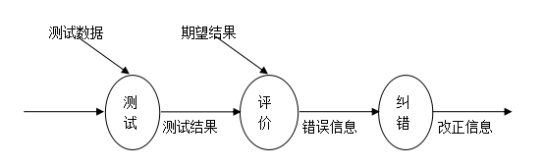
图6.1测试与纠错信息流程

（二）特性
（1）挑剔性
软件测试的根本目的在于发现隐藏的问题，而不是简单地证明其正确性，对于目标程序的检验工作必须采取高标准、严要求的态度去对待，力求全方位地检查出所有可能存在的各种问题隐患。
（2）复杂性
在软件开发中，将程序开发视为简单操作的认知偏差较为普遍。实际上，系统研发具有较高的技术复杂度与严谨性要求，任何细节疏漏都可能导致系统功能异常或数据参数偏差，进而影响系统稳定运行。
（3）不彻底性
实测都是不完全的，不能保证漏掉任何一个纰漏。
（4）经济性
选择性测试（Selective Testing）指的是在某种情况下进行的验证活动，在设计、实施过程中应该全面贯彻经济性原则并且精心组织。

（三）重要性
在传统的瀑布模型中，测试活动一般安排在产品交付之前，测试属于软件开发过程中的重要环节。近些年随着现代软件工程理论的发展，全生命周期嵌入式测试逐渐受到了行业的重视。全生命周期嵌入式测试主张在各个阶段不断开展动态评价、缺陷检测工作，保证质量并达到闭环管理的目的，如果忽视早期介入，则会因为累积性问题而使后续验证环节面临巨大困难甚至失败的风险。

（四）测试方法
界面测试的重点是程序在各种操作系统环境下运行的时候，看起来是否一致和完整。将完整的软件安装之后，可以看出各个功能部分如文本的样式、图像的摆放等都没有变形或者出错。
这套系统测试采用多种方式进行，包括单元测试、集成测试和完善测试。
从实践中发现，软件开发过程中由于缺少经验会产生系统性的错误。当程序逻辑出现偏差的时候，就容易造成接口交互出现问题或者功能不能满足用户需求的情况发生，进而影响到产品能否顺利通过验收投入使用。需要经过多次测试验证工作才能完成任务，才能确保产品质量正式投产。具体流程是，每一个功能模块是否符合标准，都要对照需求文件和设计图，一张地检查；并且要制定详细的测试计划方案，防止碎片化风险的出现，不仅会造成一系列问题的产生，如核心业务运行不畅，数据失真，信息无条理等，还会使整体质量水平出现较大幅度的下滑。只有通过严格的检验并且合格以后，才能体现高度可靠性和完整性。

（五）功能测试
功能测试主要涵盖五个方面：适用性、准确性、可操作性、依从性和安全性。
本系统功能测试如表6.1所示：

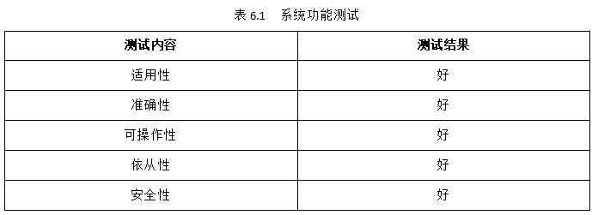（六）可用性测试
可用性测试旨在评估系统在操作性、理解性和学习性等方面的表现。具体的测试内容见表6.2。

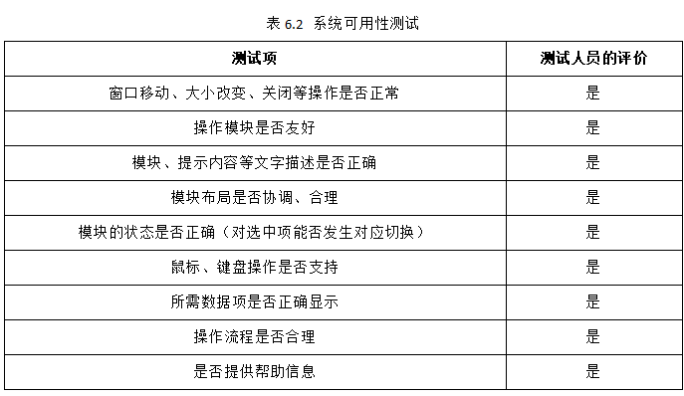
（七）性能测试
性能测试主要通过模拟系统的运行环境，来评估系统的性能是否符合客户的需求。其关键技术指标包括系统运行速度、网络响应时间和支持的并发节点数。
（1）系统运行速度： 在不同计算机上测试本系统时，未发现任何延迟或停顿现象。
（2）网络响应时间： 网络响应时间包含三个参数： 响应时间最小、响应时间平均、响应时间最大。 局域内响应时间三参数分别为1、1、2秒，外域网络响应时间三参数分别为1、2、3 秒，足以应对实际应用场景的应用。
（3）支持并发节点数，网络在模拟环境测试后出现波动现象，延迟时间为3秒，满足客户需求，当并发节点数量达到 46 个时。

（八）测试分析
在设计本系统时，我们参考了国内外众多优秀网站，从界面到系统设计都采用了简洁明了的风格，旨在为用户提供便捷的操作体验。这种便捷性主要体现在以下几个特点和优点上。
（1）通过微信小程序平台，可以在多个系统上运行，包括账号创建可以使用云端。通过小程序和微信这种可以随时打开的特点，可以让用户在外随时都能使用该软件。而云端保存记录，也让用户不用担心在不同设备中的记录转移或者丢失。并且通过每个用户自己的操作，也可以做到，每个用户都有针对性的提供更好的服务。
（2）完整的内容全面，便于管理，能及时全面地处理各种错误和异常，避免了用户操作马虎、操作方便、用户界面友好、上网者都能操作得很好等错误和异常.

结论
本研究针对学习者自律性不足、学习过程缺乏有效管理的痛点，设计并实现了一款基于微信小程序的学习自律养成系统。系统采用 UNI-APP+SSM 的技术架构，融合了学习计划管理、任务打卡、积分激励和社区互动等核心功能，利用标准化的行为量化和可视化反馈机制，协助用户建立良好的学习习惯。
从目前对系统所做的系统测试及实际运行验证中可以十分自然、清楚地看到，本系统运行稳定，各功能都符合设计要求，在提高用户学习参与度、促成学习自律行为形成两方面都有很好的应用价值。但毋庸讳言，本系统尚没有个性化学习推荐功能，数据分析的维度也有待扩充。因此后面将着手优化系统功能，引入机器学习算法实现个性化推荐，完善数据分析及可视化模块，切实提高系统的智能化水平。
我通过这次毕业设计，在培养独立分析问题和解决问题的能力的同时，综合运用计算机科学与技术专业在大学期间所学的知识，掌握了微信小程序开发、 SSM 框架应用、数据库设计等方面的技能。在研制过程中，我也深深体会到软件工程规范的重要性，为今后的学习和工作积累了宝贵的工程研制经验，夯实了基础。

参考文献
- 林顺舟. 课程答题微信小程序的设计与实现[J]. 电脑编程技巧与维护, 2025, (08): 62-66.
- 张惠君,翟中会.21天阅读习惯养成：追根溯源及实践思考[J].图书馆杂志,2024,43(03):85-90.DOI:10.13663/j.cnki.lj.2024.03.010.
- 宋功琼, 肖军杰, 王雪寒, 王之恒. 基于微信小程序的工程材料及热处理移动学习系统研究[J]. 印刷与数字媒体技术研究, 2025, (04): 229-236+264.
- 徐艺铟, 黄加祥, 文信旺, 郑威, 陈飞旭, 文崇利. 基于微信小程序的VR水牛科普展览馆的设计与实现[J]. 现代畜牧科技, 2025, (07): 125-130.
- 殷丹, 史占花, 孙维珍. 基于微信小程序的实验室信息化管理模式研究——以甘肃民族师范学院为例[J]. 信息与电脑, 2025, 37 (15): 230-232.
- 马建民, 孙健, 张凡建. 基于Uniapp和豆包AI辅助开发的微信小程序在《生物统计与试验设计》教学中的应用[J]. 养殖与饲料, 2025, 24 (07): 144-147.
- 邹婷, 张宝移, 程良. 基于微信小程序的课程在线测试系统设计与实现[J]. 电脑知识与技术, 2025, 21 (19): 63-65.
- 歌, 张妍, 张芳建, 陈信. “同途”微信小程序的设计[J]. 科技资讯, 2024, 22 (23): 75-78.
- 王跃辉, 黄雪韵, 苏晨晓. 基于微信小程序的专项随访管理对心房颤动患者的影响[J]. 齐鲁护理杂志, 2024, 30 (19): 50-53.
- 刘峰, 王晓锋, 岳根霞. 基于微信小程序的智能化开放实验室预约系统的设计与实现[J]. 数字通信世界, 2024, (08): 152-154+162.
- 刘辉. 基于微信小程序的小学生心理互动辅导平台构建研究[J]. 中国新通信, 2024, 26 (15): 91-93+174.
- 王东东. 基于微信小程序的铁路职业院校思政学习平台的设计与应用[J]. 电脑知识与技术, 2024, 20 (09): 122-125.
- 陈昭希, 李如萍, 李仪, 董石磊, 赵睿昂, 王灿. 基于深度学习的宠物照片拍摄指导微信小程序[J]. 信息技术与信息化, 2023, (06): 210-213.
- Li QianJun, Zhao JingJing, Yan RuiChao, Gao QiJian, Zhen Yao, Li Xue, Liang Ying, Min ShiHao, Yang LiJuan. WeChat mini program in laboratory biosafety education among medical students at Guangzhou Medical University: a mixed method study of feasibility and usability[J]. BMC Medical Education, 2024, 24 (1): 305-305.
- Xu Jing, Cai Bin, Huang Yunfang, Sun Weihai. [Implementation of a WeChat small program assisted process assessment system in "Experiment of Inorganic Chemistry" for Biological Engineering undergraduates].[J]. Sheng wu gong cheng xue bao = Chinese journal of biotechnology, 2021, 37 (12): 4430-4438.

致 谢
在王晓玲老师的悉心指导下，完成了这篇文章。王晓玲老师对我的建议和帮助很多，使我在完成论文的同时也能学有所获，从论文选题到最后完成。在此，对于论文完成过程中王晓玲老师对我的帮助，我由衷地表示感谢。
同时感谢四年大学学习生活中学校、学院各位老师对我的教诲与帮助，使我充实了人生阅历的同时也收获了知识，在此，我由衷地向大家说声谢谢！

致谢人：严梓豪
2026年4月1日

